МНОГОФУНКЦИОНАЛЬНОЕ ПОСОБИЕ
«ВОЛШЕБНАЯ ШИРМА»

Исполнитель: Мальцева Ольга Анатольевна
учитель – логопед МБДОУ
«Детский сад № 55 «Золотая рыбка»

Междуреченск 2022

Хорошая речь – важнейшее условие всестороннего и полноценного развития детей. Чем богаче и правильнее речь ребенка, тем легче ему высказывать свои мысли, тем шире его возможности в познании окружающей действительности, содержательнее и полноценнее отношения со сверстниками и взрослыми, тем активнее осуществляется его психическое развитие. Поэтому так важно заботиться о своевременном формировании речи ребенка, о ее чистоте и правильности, предупреждая и исправляя различные нарушения.
К сожалению, в последние годы встречается все больше детей, у которых речевые навыки развиты недостаточно, отмечается недоразвитие мелкой моторики кистей рук, речь малыша малопонятна для окружающих, не соответствует возрастной норме. Число грамматических ошибок возрастает, если ребенок начинает употреблять распространенные предложения. Причина – отсутствие умения контролировать как их содержание, так и форму.
Опрос, анкетирование и беседы с родителями позволяют определить, что в семье не всегда уделяется должное внимание речевому развитию ребенка. Родители зачастую не знакомят детей с произведениями художественной литературы; свободное время дошкольники проводят за просмотром мультфильмов и других телепередач, в которых и содержание, и речевое оформление оставляют желать лучшего.
В игре, как в ведущей деятельности дошкольника, создаются наиболее благоприятные предпосылки для формирования разнообразных психических свойств и качеств личности, а так же развития речи. Дидактические игры помогают выработать чувство родного языка и умение правильно произносить слова, легко усваивать его грамматические нормы.
Работая с детьми, порой, очень трудно удержать их внимание и интерес к содержанию занятия, процессу обучения в целом, добиться, чтобы усвоенный материал сохранился надолго в памяти и использовался в новых условиях. Учитывая это, необходимо в течение занятий менять виды наглядной деятельности.
В связи с этим, мною было разработано многофункциональное пособие «Волшебная ширма».
Цель пособия: Развитие речи у детей дошкольного возраста посредством многофункциональной ширмы, оказывающей благоприятное влияние на развитие мелкой моторики рук, развитие оптико – пространственной ориентации, активизации познавательной и речемыслительной деятельности.
Задачи:
*Формировать у детей дошкольного возраста звуковую сторону речи;
*Совершенствовать лексико-грамматическую структуру языка;
*Развивать связную речь у детей дошкольного возраста.
Пособие представлено в виде складывающейся настольной трехсторонней ширмы. Каркас деревянный, три стороны которого соединены между собой железными шарнирами. На каждой стороне сверху и снизу имеются наклеенные липучки, что позволяет менять поля ширмы. Оригинальность пособия заключается в том, что съемные поля ширмы изготовлены из разных материалов, которые могут меняться в зависимости от предлагаемого задания ребенку.
Предлагаемое наглядное пособие может использоваться на индивидуальных и подгрупповых занятиях воспитателем, а так же в самостоятельной деятельности детей старшей и подготовительной групп.
Оборудование: Деревянный каркас ширмы; съемные поля ширмы (фланелевая основа, разлинованная при помощи черного маркера в клеточку, белая шелковая ткань, мягкая ковролиновая основа, сетка); предметные карточки на заданные звуки; набор карточек с изображением букв; опорные схемы (мой, моя, мое, мои); цифровые карточки; набор картинок «Деревня»; набор картинок к сказкам «Репка», «Теремок», «Курочка ряба»; бумажные «бабочки», «самолетики», «листики»; разноцветные атласные ленточки.
Большое значение для правильного развития произносительной (звуковой) стороны речи имеет хорошо развитое речевое дыхание, которое обеспечивает нормальное звуко и голосообразование. Например, некоторые дошкольники неправильно произносят звук р лишь потому, что не могут сделать достаточной силы выдох, необходимый для приведения в колебательное состояние кончика языка при произношении звука р. Для решения это проблемы поможет игра «Кто летит?», направленная на развитие длительного и целенаправленного выдоха. Эту игру можно разнообразить, если вместо бабочек, изготовить из бумаги листики, самолетики, перьевые цепочки и т.д.
Чтобы научить говорить, чисто и правильно произносить слова, ребенок должен хорошо слышать звучащую речь. Снижение слуха ведет к ослаблению слухового самоконтроля, что может быть причиной нарушения звукового оформления слов. Ослабление слуха ведет не только к искажению слов, но и к снижению словарного запаса, появлению в речи ошибок грамматического плана. Вслушиваясь в звучащие слова, играя с ними, дети развивают свой слух, укрепляют свой артикуляционный аппарат, улучшают произношение.
Умение слышать звуки в словах поможет такая игра, как «Подбери картинку», где к верхним сторонам ширмы при помощи прищепок прикреплены буквы и предлагается ряд предметных картинок. Детям при помощи прищепок необходимо распределить по полям ширмы картинки на заданный звук.
Самостоятельное вычленение звуков из слова, анализ звуковой и слоговой структуры и активное действие со словами, помогут такие игры, как:
* «Найди место звука в слове», где ребенок упражняется в нахождении звуков в слове (начале, середине, конце).
* «Считай слоги», где ребенку необходимо распределить картинки на определенный звук по количеству слогов в слове, в соответствии с цифрой карточки, которая закреплена на верхней стороне ширмы.
* «Цепочка слов», где детям из картинок предлагается составить цепочку слов так, чтобы первое слово начиналось на заданную букву, а последующее слово с последнего звука предыдущего и т. д.
* «Найди клеточку», где дети распределяют картинки на заданный звук по словесной инструкции взрослого.
Развитие речи ребенка невозможно без усвоения грамматических категорий, в этом поспособствуют такие игры, как:
* «Классификация», где детям необходимо не просто распределить картинки по заданному образцу, но и узнать предмет по описанию, а в дальнейшем и описать самостоятельно.
* В игре «Мой, моя, мое» дети при помощи прищепок распределяют предметные картинки, обозначающие существительные мужского, женского и среднего рода с учетом опорных карточек и проговаривают словосочетания.
* В игре «Деревня» дети учатся употреблять различные предлоги, прикрепляя к ковролиновой основе изображения животных по инструкции взрослого, а затем и самостоятельно.
Заключение
Работая с данным пособием над развитием речи у детей дошкольного возраста, я добилась определенных результатов. По моим наблюдениям, дети в полной мере овладели звукобуквенным и звукослоговым анализом слова, у них улучшилась мелкая моторика кистей рук, совершенствовалась лексико – грамматическая структура языка, навык построения связного высказывания.
Я рекомендую шире использовать разнообразные игры, направленные на развитие речи ребенка, на примере многофункциональной ширмы.

Приложение №1
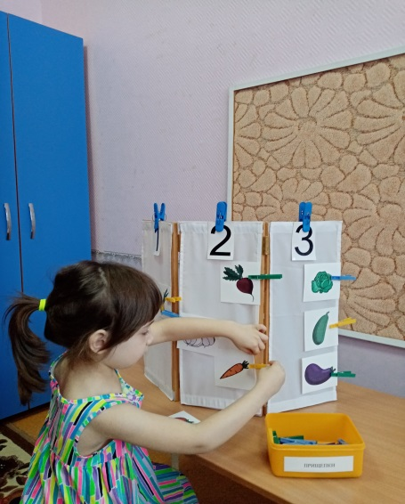
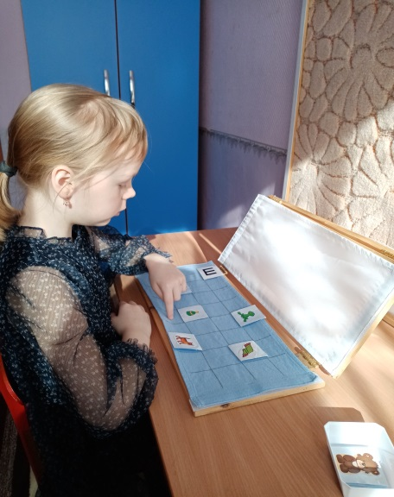
Игра «Посчитай слоги» Игра «Найди клеточку»

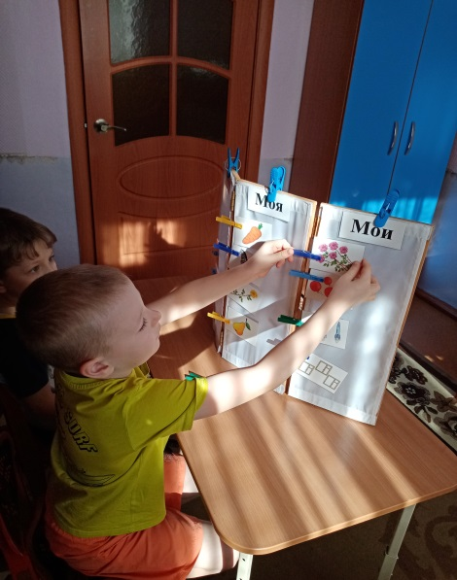
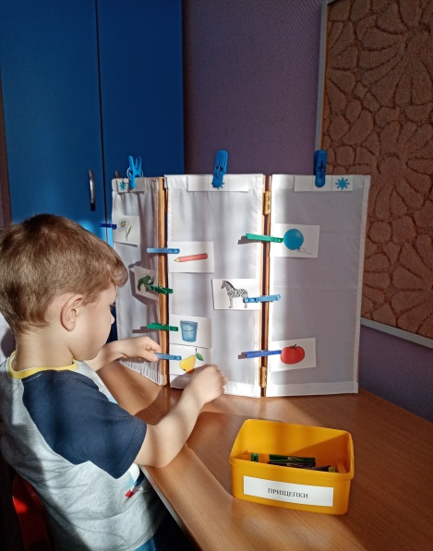
Игра «Найди место звука в слове» Игра «Мой, моя, мои»

Игра «Классификация» Игра «Деревня»
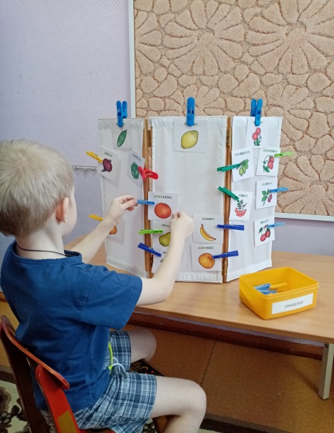
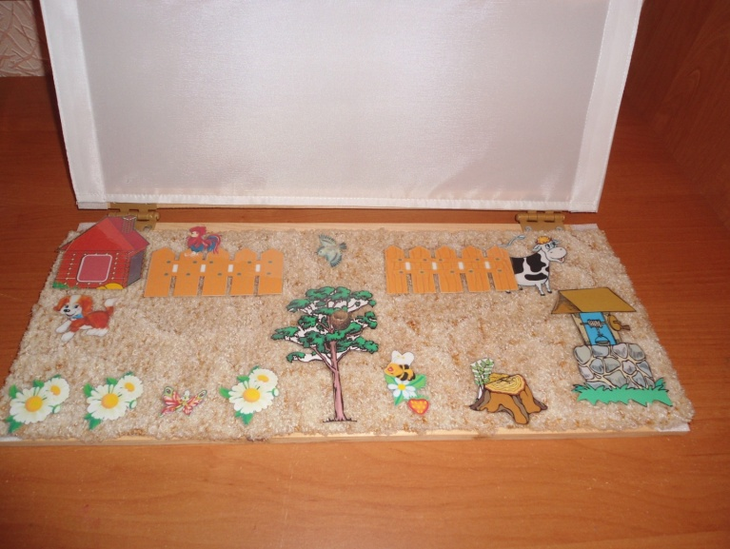

Приложение №2
Список литературы
- Алмазова, Е. С. Логопедическая работа по восстановлению голоса у детей: учеб пособие для студентов дефектологов / Е. С. Алмазова. – М.: Просвещение, 1973. – 151 с. – Текст: непосредственный.
2. Комарова, Л.А. Автоматизация звуков в игровых упражнениях. Альбом дошкольника / Л. А. Комарова. – М.: ГНОМ и Д, 2009. – 32 с.
3. Коноваленко, В. В. Автоматизация звуков в игровых упражнениях: дид. материал для логопедов / В. В. Коноваленко, С. В. Коноваленко. – М.: ГНОМ и Д, 2009. – 48 с. – Текст: непосредственный.
4. Лалаева, Р.И. Коррекция общего недоразвития речи у дошкольников/ Р. И. Лалаева, Н. В. Серебрякова. – СПб.: Питер, 1999. – 160 с. – Текст: непосредственный.
5. Лопухина, И. С. Логопедия, 550 занимательных упражнений для развития речи: пособие для логопедов и родителей / И. С. Лопухина. – М.: Аквариум, 1995. – 384 с. – Текст: непосредственный.
6. Максаков, А. И. Учить, играя: пособие для педагогов дошкольных учреждений / А. И. Максаков, Г. А. Тумакова. – М.: Мазаика - синтез, 2006.-173с. – Текст: непосредственный.

